Мероприятия по пропаганде безопасности дорожного движения:

- Инспектором ДПС ГДПС ГИБДД МО МВД России «Жуковский» старшим лейтенантом полиции Бородиным М.М. была проведена беседа с обучающимися и сотрудниками школы на тему: «Безопасность дорожного движения». В беседе приняли участие учащиеся 4-7 классов в количестве 215 человек и 10 учителей.
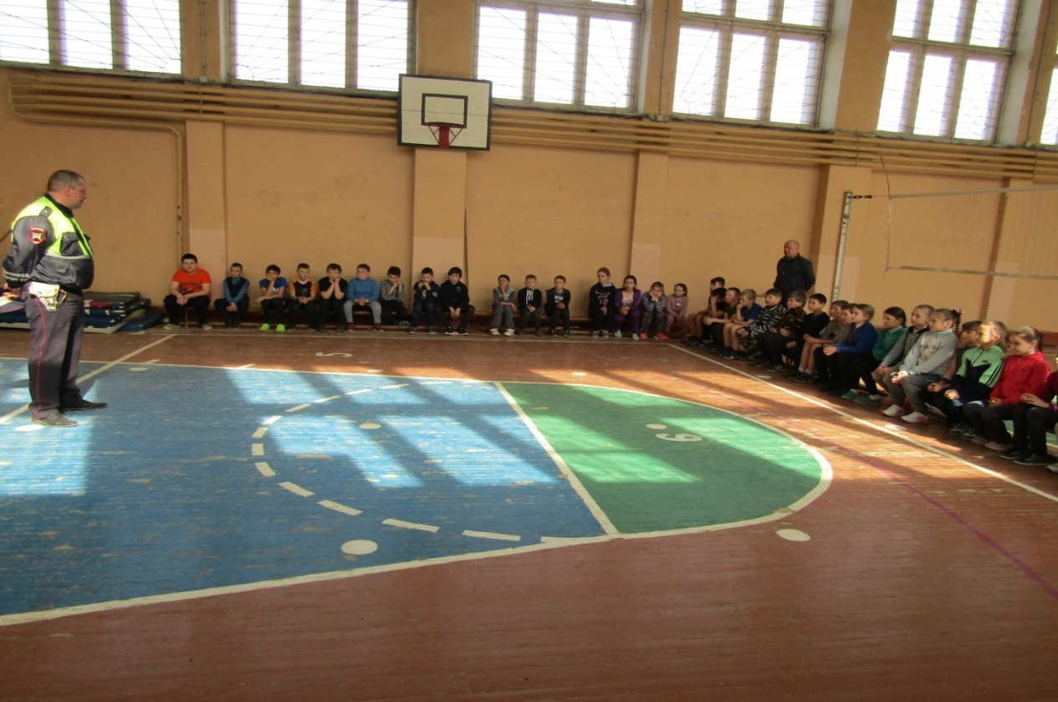

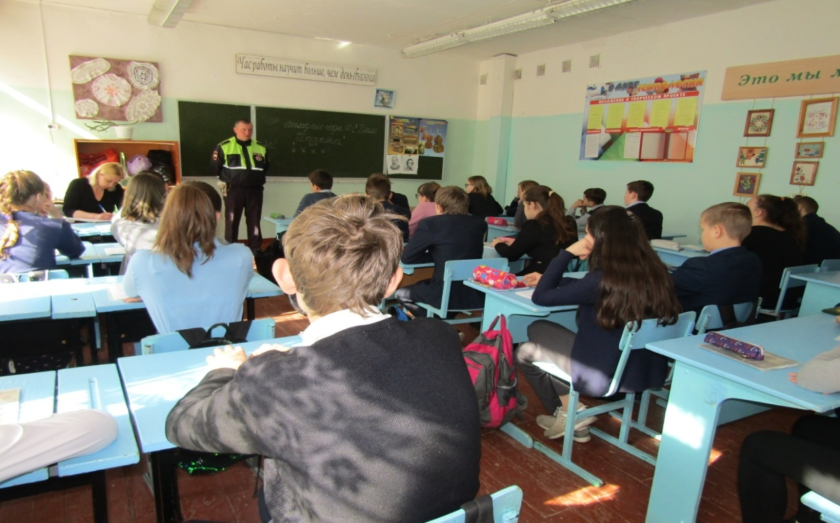
- Были размещены перед пешеходными переходами, расположенных рядом с образовательным учреждением, информационные сообщения для пеших участников дорожного движения: «Возьми за руку ребенка», «Вместе за безопасность дорожного движения», «Сними наушники», «Убедись в безопасности перехода».
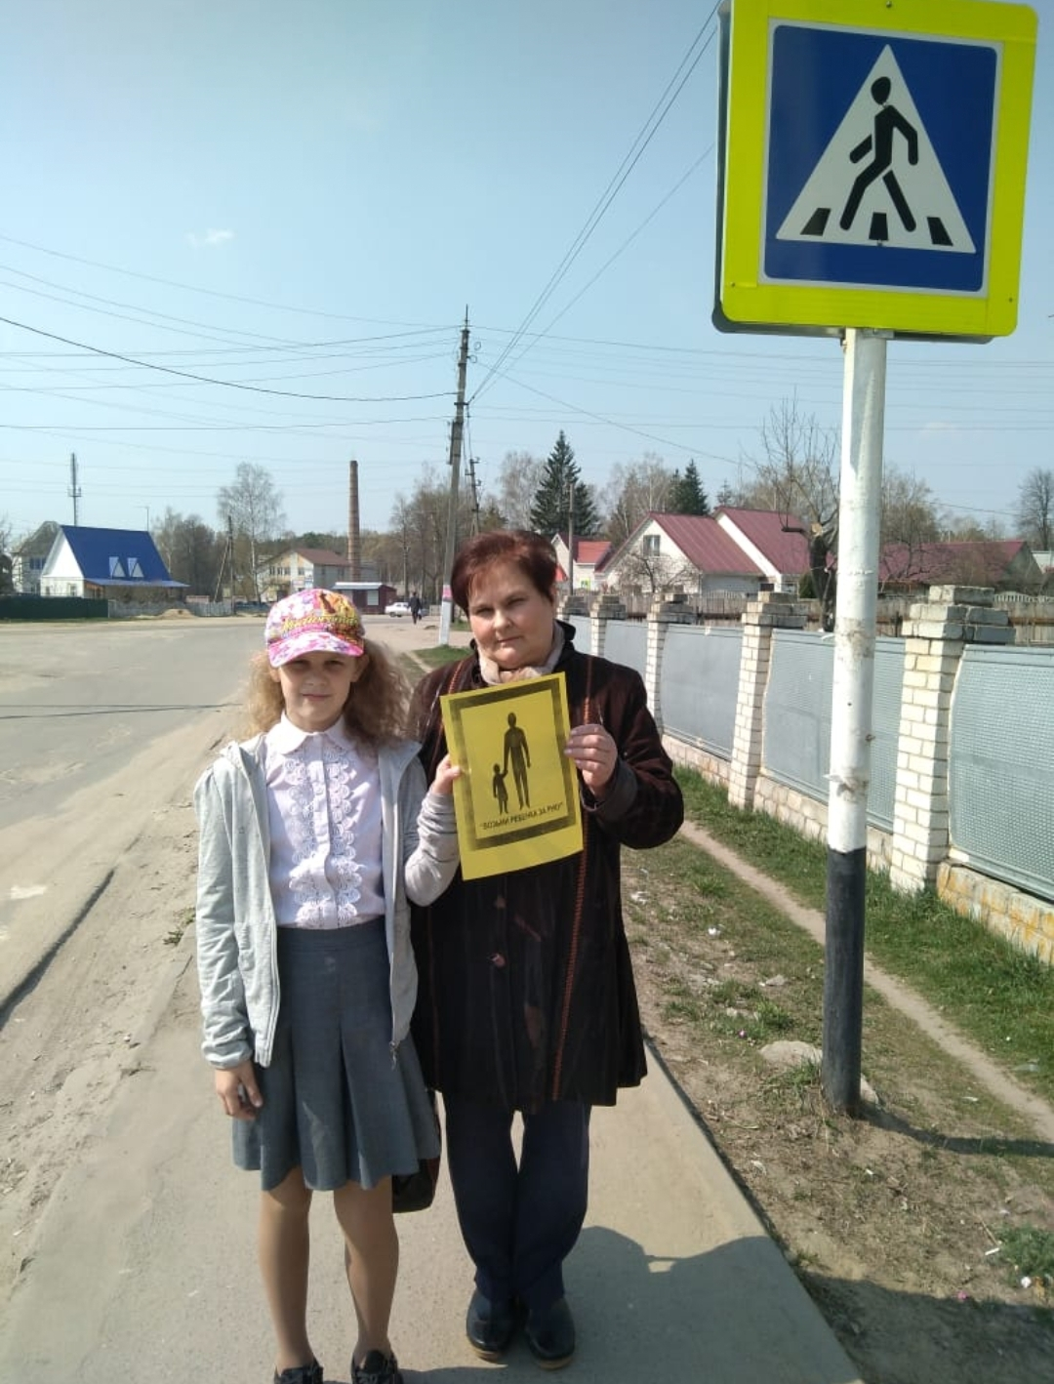

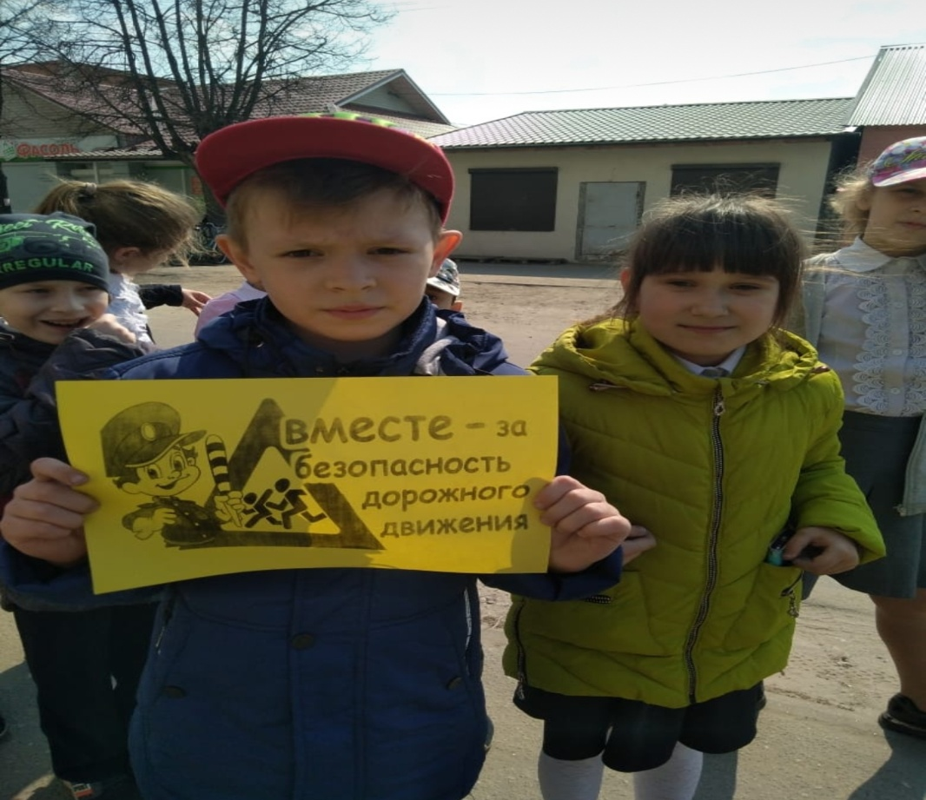

- Были проведены беседы с обучающимися 1-11 классов «Правила поведения на дорогах, с целью формирования у несовершеннолетних навыков безопасного поведения на городских улицах.

- Планируется 25 апреля провести в школе мероприятие «Безопасное колесо» среди учащихся 5-7 классов. Фотографии будут размещены на сайте образовательного учреждения.

Адрес нашего официального сайта: zhk-2.sch.b-edu.ru.
Данная информация размещена в информационном разделе в закладке «Безопасность на дороге и в транспорте».

